Soạn bài Rô-bin-xơn ngoài đảo hoang

Hướng dẫn soạn bài Rô-bin-xơn ngoài đảo hoang giúp bạn nắm vững các kiến thức quan trọng đã học và trả lời câu hỏi trang 129 - 130 SGK Ngữ văn 9 tập 2

KIẾN THỨC CƠ BẢN
HƯỚNG DẪN SOẠN BÀI RÔ-BIN-XƠN NGOÀI ĐẢO HOANG CHI TIẾT
SOẠN BÀI RÔ BIN XƠN NGOÀI ĐẢO HOANG NGẮN NHẤT
GHI NHỚ

Muốn soạn bài Rô-bin-xơn ngoài đảo hoang tốt thì bạn đừng nên bỏ qua bài viết này.
Không chỉ hướng dẫn trả lời tất cả các câu hỏi trên trang 129 và 130, mà bài soạn này còn giúp bạn nắm vững các kiến thức quan trọng của bài học.
Cùng tham khảo...

KIẾN THỨC CƠ BẢN
Các kiến thức về tác giả và tác phẩm bạn cần ghi nhớ:
1. Trích từ tác phẩm nổi tiếng Rô-bin-xơn Cru-xô của Đi-phô (Daniel Defoe), một nhà văn Anh, sống vào khoảng cuối thế kỉ XVII, đầu thế kỉ XVIII, Cách thời đại ngày nay đến gần 300 năm nhưng Rô-bin-xơn Cru-Xô vẫn được nhiều bạn đọc say mê, không hẳn bởi cốt truyện li kì, hấp dẫn mà còn bởi văn phong mới mẻ, hiện đại,vừa trong sáng vừa dí dỏm.
2. Bố cục có thể chia đoạn trích là hai phần: một phần tả trang phục, một phần tả diện mạo. Trang phục thì kì cục còn diện mạo cũng hài hước không kém, tuy vậy, qua cách miêu tả của tác giả, bạn đọc có thể hình dung được ít nhiều những gian nan, vất vả mà nhân vật đã phải trải qua, với một nghị lực phi thường, tình yêu cuộc sống mãnh liệt.
Xem thêm: Tóm tắt Rô-bin-xơn ngoài đảo hoang

HƯỚNG DẪN SOẠN BÀI RÔ-BIN-XƠN NGOÀI ĐẢO HOANG CHI TIẾT
Gợi ý trả lời câu hỏi sách giáo khoa:
1 - Trang 129 SGK
Xem xét nếu phải tách đoạn cuối cùng của văn bản thành hai đoạn riêng biệt thì nên ngắt ra chỗ nào. Tìm bố cục của văn bản và đặt tiêu đề cho từng phần.
Trả lời
Bài văn có thể chia ra làm bốn phần:
- Phần 1 (đoạn 1): mở đầu.
- Phần 2 (đoạn 3): trang phục của Rô-bin-xơn
- Phần 3 (Từ "Quanh người tôi.... " đến "bên khẩu súng của tôi"): trang bị của Rô-bin-xơn.
- Phần 4 (còn lại): diện mạo của Rô-bin-xơn.
2 - Trang 129 SGK
Vị trí và độ dài phần Rô-bin-xơn kể về diện mạo của chàng có gì đáng chú ý so với các phần khác? Thử giải thích vì sao lại như vậy nếu xem xét từ góc độ nhân vật xưng "tôi" tự kể chuyện mình.
Trả lời
Trong bài văn, phần miêu tả diện mạo chỉ chiếm một dung lượng ít ỏi (hơn mười dòng). Điều này có nguyên nhân từ ngôi kể chuyện. Chuyện được kể từ ngôi thứ nhất. Rô-bin-xơn tự miêu tả về mình, do đó chàng chỉ có thể miêu tả những gì chàng trông thấy mà thôi, điển hình là bộ ria mép. Ngược lại, các chi tiết về trang bị vũ khí, trang phục lại được miêu tả khá kĩ.
Đây cũng là một dụng ý nghệ thuật của tác giả. Tác giả miêu tả với giọng dí dỏm của người lạc quan, trào phúng "nó không đến nỗi đen cháy...như một kẻ chẳng quan tâm gì đến da dẻ của mình" và "tôi chẳng dám nói cặp ria mép ấy dài đến mức có thể dùng treo mũ của tôi....nhưng cũng khiến mọi người khiếp sợ...". Đó là phong cách miêu tả chân dung của loại tranh thủy mặc Á đông: chỉ miêu tả nét nổi bật. Bằng cách kế theo ngôi thứ nhất, từ góc nhìn như vậy, tác giả có thể thu hút sự chú ý của bạn đọc.
Xem thêm những bài cảm nhận về nhân vật Rô bin xơn trong Rô bin xơn ngoài đảo hoang hay đã được Đọc Tài Liệu tuyển chọn
3 - Trang 129 SGK
Cuộc sống hết sức khó khăn của Rô-bin-xơn ngoài đảo hoang vào thời gian này hiện lên thấp thoáng qua những chi tiết của bức chân dung tự họa ấy ra sao?
Trả lời
Rô-bin-xơn đã sống một mình ngoài đảo hoang trên mười năm. Mọi trang phục của chàng hầu hết đều bằng da dê: "bộ quần áo" là những tấm da dê buộc túm lại, ủng cũng bằng da dê, thậm chí cả bao đựng đạn cũng bằng da dê. Bên cạnh đó là những vật dụng khác của một người phải sống ở nơi hoang dã: dao kiếm, cưa rìu....Chỉ qua trang phục và các vật dụng chàng mang trên người cũng đủ thấy cuộc sống của Rô-bin-xơn khi đó vất vả, khó khăn như thế nào, đồng thời cũng cho ta thấy một nghị lực phi thường, một ý chí sắt đá, một bản lĩnh sống khôn ngoan giữa thiên nhiên hoang dã.
Tham khảo thêm: Phân tích Rô-bin-ơn ngoài đảo hoang
4 - Trang 130 SGK
Tinh thần lạc quan bất chấp mọi gian khổ của Rô-bin-xơn được thể hiện như thế nào qua bức chân dung tự họa và qua giọng kể của nhân vật.
Trả lời
Mở đầu đoạn trích, tinh thần lạc quan thể hiện ở giọng kể dí dỏm: "Nếu có ai đó ở nước Anh gặp một kẻ như tôi lúc bấy giờ...khắp miền Y-oóc-sai với trang bị và quần áo như vậy...". Có thể nhận thấy ngay rằng, không cần phải trở về nước Anh, ngay lúc đó nhân vật "tôi" cũng đang "phá lên cười sằng sặc" bởi cái bộ dạng kì quái của mình. Từ cái mũ "to tướng, cao lêu đêu chẳng ra hình thù gì, chiếc áo có vạt dài tới khoảng lưng chừng hai bắp đùi" cho đến cái quần loe đến đầu gối", lại thêm một đôi chẳng biết gọi là bít tất hay giày, tất cả đều bằng da dê. Điều đó trước hết cho thấy một sự thực: Rô-bin-xơn đã không còn lấy một mảnh vải mà may áo quần (làm gì có thứ vải nào còn lại được qua mấy chục năm trời?). Nhưng đằng sau đó là một sự thật đáng khâm phục để có thể tồn tại được, Rô-bin-xơn đã làm tất cả những gì có thể (trong truyện kể anh ta còn thuần hóa và nuôi được cả dê, trồng được lúa mạch để làm bánh...). Những thứ trang phục kì quái ấy (mũ, quần, áo, giày, đai lưng để đeo các vật dụng sinh hoạt, ô chi nắng mưa...) đều được chế tạo phù hợp nhằm thay thế một cách tốt nhất cho quần áo thông thường. Chỉ qua trang phục thôi, chúng ta cũng đã thấy ý chí và nghị lực của nhân vật "tôi" lớn đến mức nào. Thay vì bị hoàn cảnh nghiệt ngã khuất phục, Rô-bin-xơn đã không ngừng lao động, cải tạo nó để nó phục vụ cho cuộc sống của mình.
Phần cuối đoạn trích là mấy dòng dành để tả vũ khí và diễn đạt đều rất đặc sắc, khắc họa hoàn cảnh sống và bản lĩnh tác giả.
Xem thêm: Cảm nhận về bài Rô-bin-xơn ngoài đảo hoang

SOẠN BÀI RÔ BIN XƠN NGOÀI ĐẢO HOANG NGẮN NHẤT
Phần nội dung dưới đây giúp các em nắm được các ý chính để tự thực hiện được bài soạn chi tiết hơn:
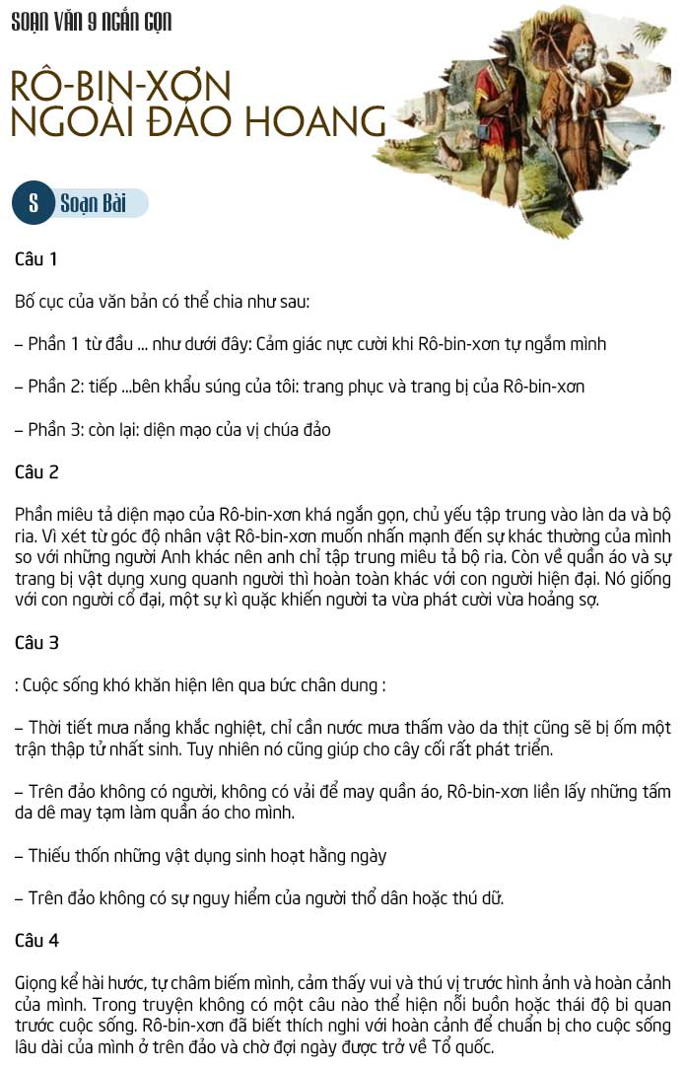

GHI NHỚ
Qua bức chân dung tự hoạ và giọng kể của Rô-bin-xơn trong đoạn trích Rô-bin-xơn ngoài đảo hoang của Đe-ni-ơn Đi-phô, ta hình dung được cuộc sống vô cùng khó khăn gian khổ và cả tinh thần lạc quan của nhân vật khi chỉ có một mình nơi đảo hoang vùng xích đạo suốt mười mấy năm ròng rã.
// Mong rằng nội dung của bài hướng dẫn soạn văn 9 Rô-bin-xơn ngoài đảo hoang này sẽ giúp các bạn ôn tập và nắm vững các kiến thức quan trọng của bài học. Chúc bạn luôn đạt được những kết quả cao trong học tập.
[ĐỪNG SAO CHÉP] - Bài viết này chúng tôi chia sẻ với mong muốn giúp các bạn tham khảo, góp phần giúp cho bạn có thể để tự soạn bài Rô-bin-xơn ngoài đảo hoang một cách tốt nhất."Trong cách học, phải lấy tự học làm cố" - Chỉ khi bạn TỰ LÀM mới giúp bạn HIỂU HƠN VỀ BÀI HỌC và LUÔN ĐẠT ĐƯỢC KẾT QUẢ CAO.
DOCTAILIEU.COM

